1、安装JDK并配置环境变量JAVA_HOME

2、安装Ant并配置环境变量ANT_HOME

3、下载jenkins.war

4、java -jar jenkins.war 启动jenkins

5、打开页面<http://localhost:8080（端口号默认8080> 修改端口号：--httpPort=8000）

6、配置Jenkins：

1、系统管理->插件管理->可选插件->下载安装需要的插件

2、系统管理->系统设置->设置对应的配置

# 7、用Jenkins运行测试用例并生成测试报告

1、安装插件：HTML Publisher Plugin（生产测试报告）

2、新建

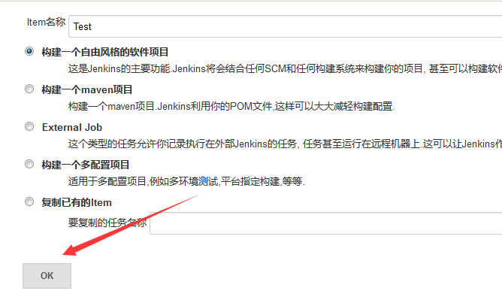

3、配置

1.配置代码库

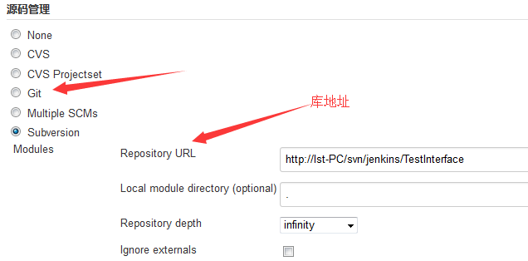

使用git 需要安装插件GIT plugin（默认不安装）

2.配置ant：安装Ant Plugin插件

系统管理->系统设置

-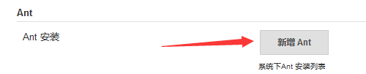

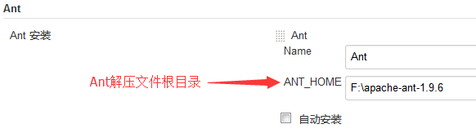

返回Project 配置

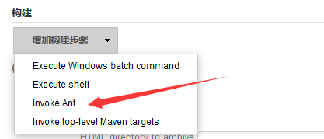

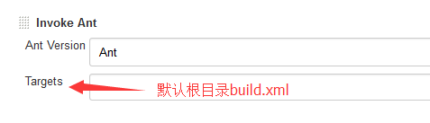

3.配置生成测试报告

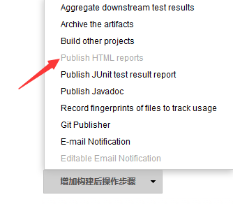

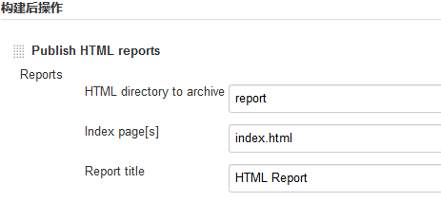

# 8、用Jenkins发送邮件以及测试报告

1.安装Email Extension Plugin插件

2.配置：系统配置

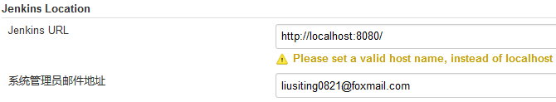

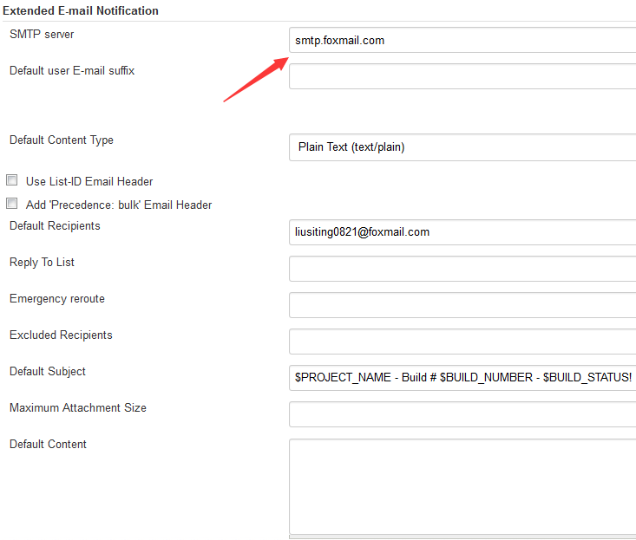

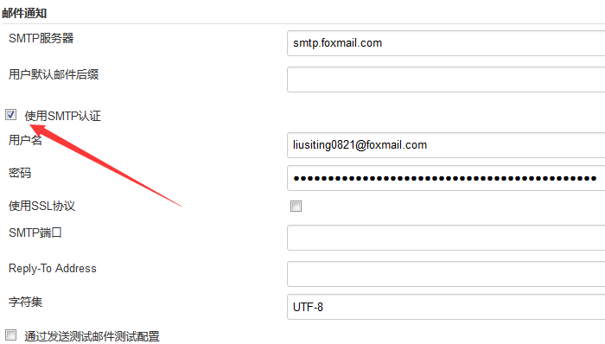

# Build periodically

根据开发需要，假设每一个小时我们需要重新构建一次。选择 Build periodically，在 Schedule 中填写 0 * * * *。

第一个参数代表的是分钟 minute，取值 0~59；

第二个参数代表的是小时 hour，取值 0~23；

第三个参数代表的是天 day，取值 1~31；

第四个参数代表的是月 month，取值 1~12；

最后一个参数代表的是星期 week，取值 0~7，0 和 7 都是表示星期天。

所以 0 * * * * 表示的就是每个小时的第 0 分钟执行一次构建。